Проверка планарности графа и укладка его на плоскости.
Рассмотрим граф G=(V,E). Алгоритм укладки графа на плоскости представляет собой процесс присоединения к некоторому уложенному подграфу 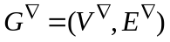 графа G новой цепи, оба конца которой принадлежат 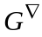. Тем самым эта цепь разбивает одну из граней графа на две. При этом в качестве начального плоского графа выбирается любой простой цикл графа . Процесс продолжается до тех пор пока не будет построен плоский граф, изоморфный графу , или присоединение некоторой цепи окажется невозможным. В последнем случае граф не является планарным.
Поскольку связный граф план арен тогда и только тогда, когда планарные все его блоки, а граф планарен, то будем предполагать, что укладываемый граф 2-связный.
Введем ряд определений. Пусть построена некоторая укладка подграфа графа . Сегментом S относительно (иногда просто сегментом) будем называть подграф графа одного из следующих двух видов:
- Ребро 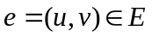 такое, что 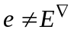, 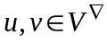.
- Связную компоненту графа - , дополненную всеми ребрами графа инцидентными вершинам взятой компоненты и концами этих ребер.
Очевидно, что в случае, когда граф планарный, всякий сегмент, как подграф графа , план арен , а в случае, когда не является планарным, сегмент может быть как планарным, так и не планарным.
Вершину сегмента S относительно будем называть контактной, если 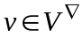. Так как в графе нет точек сочленения, то легко доказать, что в случае, когда граф является двух связным каждый сегмент содержит не менее двух контактных вершин.
Поскольку граф плоский, то он разбивает плоскость на грани. Допустимой гранью для сегмента S относительно называется грань F графа , содержащая все контактные вершины сегмента S. Через F(S) будем обозначать множество допустимых граней для S. Может оказаться, что F(S)=.
Простую цепь L сегмента S соединяющую две различные контактные вершины и не содержащую других контактных вершин, назовем α – цепью. Очевидно, что всякая α – цепь, принадлежащая сегменту, может быть уложена в любую грань, допустимую для этого сегмента.
Два сегмента  и  относительно назовем конфликтующим, если
1) 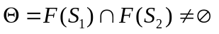.
2) Существуют две α – цепи 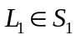 и 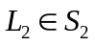, которые без пересечений нельзя умножить одновременно нив какую грань 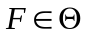. В противном случае будем говорить, что сегменты не конфликтуют.
Итак, на первом шаге этого алгоритма умножим произвольный простой цикл графа G.
Пусть далее, - построенная на предыдущем шаге укладка некоторого подграфа графа G. Для каждого сегмента относительно находим множество допустимых граней. Теперь могут представиться только след. 3 случая:
- Существует сегмент, для которого нет допустимой грани. Граф G в этом случае не планарен.
- Для некоторого сегмента S существует единственная допустимая грань F. Тогда очередной шаг состоит в расположении любой α – цепи сегмента S в грани F. При этом, как уже отмечалось, α – цепь разбивает грань F на две грани.
- F(S)2 для всякого сегмента S. Тогда появляется несколько вариантов продолжения построения укладки графа, поскольку любой сегмент можно размещать в любую допустимую для этого сегмента грань. Поэтому возникают опасения, что неудачный выбор сегмента и грани может помешать процессу построения укладки на следующих шагах, и плоская укладка планарного графа не будет построена. Это могло бы привести к неверному заключению о том, что планарный граф непланарен. В этом случае для продолжения алгоритма можно выбрать α – цепь в любом сегменте т помещать ее в любую допустимую грань.

Алгоритм, последовательность выполнения
Выбираем некоторый простой цикл графа G и уложим его на плоскости: положим 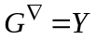.
- Найдем грани графа и сегмента относительно . Если множество сегментов пусто, то перейдем к п.7.
- Для каждого сегмента S определяется множество F(S).
- Если существует сегмент S, для которого F(S)=, то граф G непланарен. Остановка алгоритма. Иначе перейти к п.4.
- Если существует сегмент S, для которого имеется единственная допустимая грань F, то перейдем к п.5.
- Для некоторого сегмента S (F(S)>1) выбираем произвольную допустимую грань F.
- Поместим произвольную a – цепь 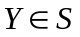в грань F; заменим на 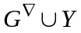 и перейдем к п.1.
- Построена укладка графа G на плоскости. Остановка алгоритма.

Пример. Провести укладку гафа на плоскость .
Решение.
Уложим сначала цикл Y=(1,2,3,4,1), который разбивает плоскость на две грани  и 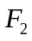. На рисунке Изображен граф с контактными вершинами, объединенными кружками. Так как F(S_{i})={ ,}; (i=1,2,3), то любую a – цепь произвольного сегмента можно укладывать в любую допустимую для него грань. Поместим, например, a – цепь Y=(2,4,5) в . Возникает новый граф и его сегменты при этом F(S₁)={F₃}, F(S₂)={F₁, F₂}, F(S₃)={F₁, F₂, F₃}. Укладываем цепь Y=(1,5) в F₃. Тогда F(S₁)={F₁, F₂}, F(S₂)={F₁, F₂}. Далее, уложим a – цепь Y=(2,6,4) сегмента S₁ в F₁. В результате имеем F(S₁)={F₅}, F(S₂)={ F₁, F₂, F₃}. Наконец, уложив ребро (6,3) в F₅, а ребро (2,4)- например в F₁, получаем укладку графа G на плоскости.

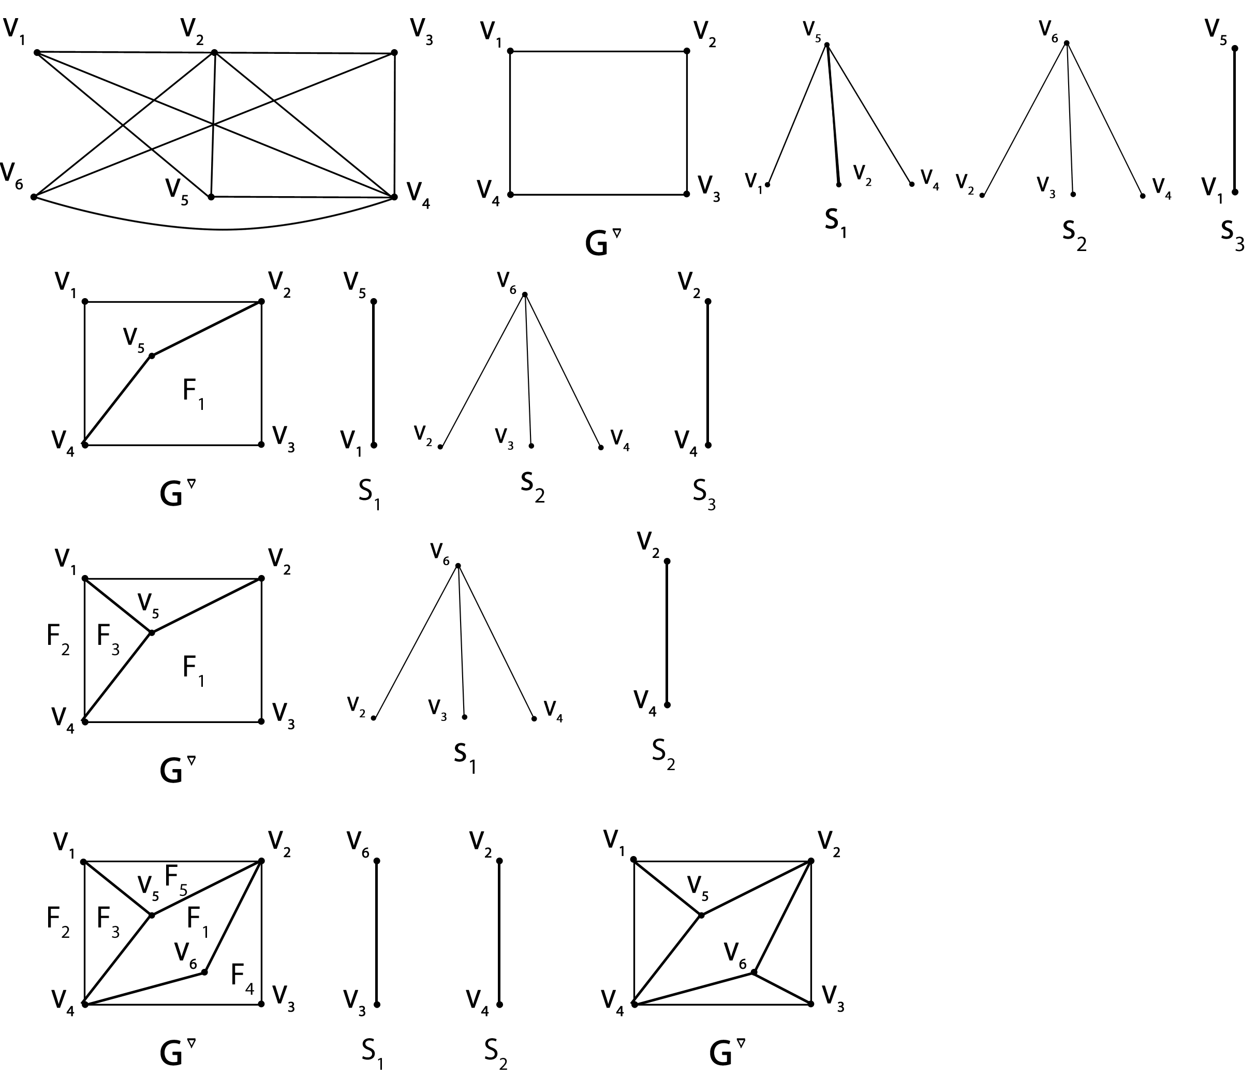

Эйлеровы графы
Определение. Эйлеровым циклом графа G=<V,E> называется цикл {e₁, e₂,…, e_{n}} такой, что m=|E|, и каждое ребро входит в цикл ровно 1 раз.
Определение. Граф G=<V,E> называется эйлеровым, если он содержит эйлеров цикл.
Теорема. Связный граф G=<V,E> является эйлеровым тогда и только тогда, когда каждая вершина G имеет четную степень.
Доказательство. Необходимость. Предположим что С- эйлеров цикл в графе G. Для произвольной вершины графа цикл С входит в нее по одному ребру и выходит по другому. Поскольку каждое ребро представлено в цикле ровно один раз, то каждая вершина должна иметь четную степень.
Достаточность. Доказательство проводим индукцией по числу ребер в графе G. Путь граф G связан и степень каждой вершины четная. На основании теоремы (о числе m- ребер и компонент связности) граф содержит цикл G.
Если С содержит каждое ребро, то все доказано.
Если же нет, то удаляем из графа G все ребра принадлежащие циклу С . После удаление всех ребер цикла С получаем новый граф G₁, но возможно несвязный. Число ребер в графе G₁ меньше чем в G, и каждая вершина имеет четную степень. По предположению индукции, в каждой компоненте связности графа G, каждая компонента графа G₁ имеет общие вершины с циклом С.
Организуем обход по ребрам графа G следующим образом. Начиная с произвольной вершины V₀ проходим ребра цикла С до первой неизолированной вершины графа G₁. Затем проходим эйлеров цикл в компоненте графа G₁, который существует по предположению индукции, при этом возвращаемся в ранее пройденную неизолированную вершину. Затем снова проходим по циклу С до следующей неизолированной вершины графа G₁. В силу конечности вершин процесс заканчивается в исходной вершине V₀, что и завершает доказательство.

Алгоритм построения эйлерова цикла
Инициализация. Положим к=1. Пусть |E|=m, V_{s} – произвольно выбранная вершина 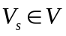, 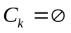.
Основной цикл. Определить множество ребер выходящих из вершины V_{s}.
Выбрать ребро, удаление которого не приведет к возникновению двух компонент связности (кроме изолированных вершин). Пусть это ребро 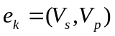. Положить 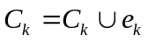. Удалить ребро е_{к}.
Если |C_{k}|=m, то остов, иначе к=к+1, S=p.
Пример
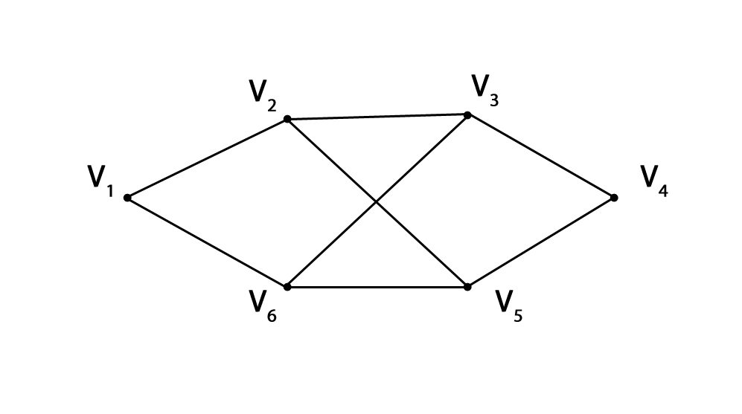
Проверяем выполнение условия теоремы о четности степени:
degV₁= degV_{u}=2; degV₂= degV₃= degV₅= degV₆=4.
Условия теоремы выполнены, степени вершин четные.

Порядок включения ребер.
- Включаем ребро (V₁,V₂). Вычеркиваем ребра (V₁,V₂), связность графа сохраняется.
- Включаем ребро (V₂,V₅). Вычеркиваем ребра (V₂,V₅), связность графа сохраняется.
- Включаем ребро (V₅,V₄). Вычеркиваем ребра (V₅,V₄), связность графа сохраняется.
- Включаем ребро (V₄,V₃). Вычеркиваем ребра (V₄,V₃), появляется изолированная вершина V₄.
- Ребро (V₃,V₂) – выключаем, вычеркиваем, вершина V₂ – изолированная. Связность остального графа сохраняется.
- Ребро (V₆,V₃) – выключаем, вычеркиваем, граф сохраняет связность.
- Ребро (V₃,V₅) – выключаем, вычеркиваем, вершина V₃ – изолированная. Связность остального графа сохраняется.
- Ребро (V₅,V₆) – выключаем, вычеркиваем, вершина V₅ – изолированная. Связность остального графа сохраняется.
- Ребро (V₆,V₁) – выключаем, вычеркиваем, вершина V₆ – изолированная. Связность остального графа, состоящего из одной вершины V₁, сохраняется.
Так как |C_{k}|=10, то есть, включены все ребра графа, следовательно, построенный остов – эйлеров цикл, завершает работу алгоритма.

Построение остовного дерева минимального веса
Пусть G=<V,E> - связный неорграф, на множества ребер которого задана весовая ф-ция 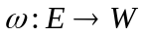.
Введем обозначение веса ребра графа:
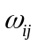- вес ребра 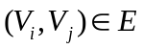, 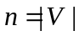.
Остовным деревом графа G называется подграф G’=<V,T>, 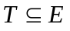, являющийся деревом.
Пусть G=<V,E> - связный граф и - весовая ф-ция, заданная на его ребрах. Пусть {(V₁,T₁), (V₂,T₂),…, (V_{k},T_{k})} – произвольный остовый лес для графа с множеством вершин и множеством ребер , k>1, 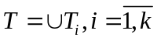. Допустим, что 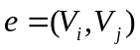 - ребро наименьшего веса в E\T, причем 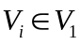 и 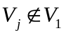. Тогда найдется остов графа G, содержащий ребра 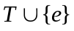, вес которого не больше веса любого остова графа G, содержащего Т.
Докажем это для графа. Обозначим через G₀=<V,E> - остовое дерево графа G, содержащее Т ребер и не содержащее ребро е, вес которого меньше веса любого остова G, содержащего . Добавление е к G₀ образует цикл. Этот цикл должен содержать такое ребро e’=( V_{s},V_{t}), отличное от е, что 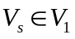 и 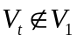. По условию, 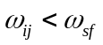.
Рассмотрим граф 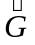, образованный добавлением е к G’ и удалением e’ из G’.
В циклов нет. Кроме того, связный, так как есть маршрут между вершинами V_{s} и V_{t} . Следовательно - остовное дерево для G, причем вес его не больше дерева G’. Но содержит и Т, и {e}, что противоречит минимальности дерева G’.

Алгоритм построения остовного дерева минимального веса, алгоритм Прима
Алгоритм пораждает дерево постепенным присоединением ребер 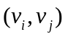, где 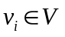 и 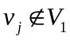, причем добавляемое ребро имеет наименьший вес среди ребер из Е\Т. Процесс продолжается до тех пор пока число ребер в Т не станет равным n-1. Тогда дерево (V,T) будет остовом графа G.
Алгоритм начинает работу с процедуры присвоения каждой вершине пометки 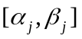, где 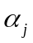 - ближайшая к 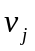 вершина из , определяемая на каждом шаге алгоритма, 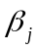- вес ребра 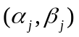. Поскольку на каждом шаге алгоритма вершина, например *, с наименьшим весом присоединяется к (V₁,T₁) посредством добавления ребра 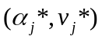. Поскольку в множество V₁ включается новая вершина 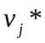, то возможно изменение пометок у некоторых вершин , и затем продолжить процесс.

Алгоритм Прима
Инициализация. Пусть 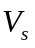 - произвольно выбранная вершина 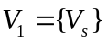, и 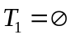.
Шаг 1. Для каждой вершины 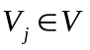 найти вершину 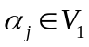, такую, что 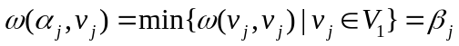, и приписать к вершине пометку . Если такой вершины нет, т.е. при 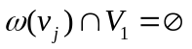, приписать вершине пометку 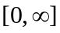.
Шаг 2.Выбирае вершину такую, что 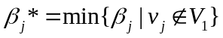
Обновить данные:
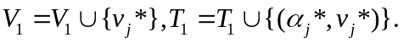
Если 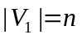, то остов сформирован, вес его минимальный. Если 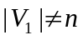, то перейти к шагу 3.
Шаг 3. Для всех таких, что 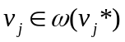, обновить пометки следующим образом:
а) если 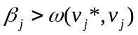, то положить 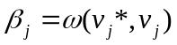, 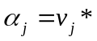 и перейти к шагу 2;
б) если 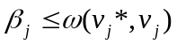, то перейти к шагу 2;
Вычислительная сложность алгоритма J(n²) операций.
Пример. Построить остов минимального веса графа G, матрица весов задана:
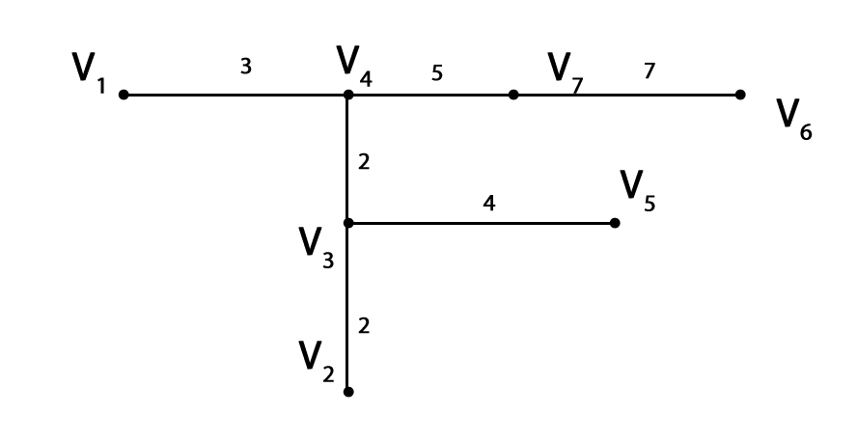
W= |  |  | 7 | 5 | 3 | 9 | 13 | 8
W= |  | 7 |  | 2 | 4 | 6 | 10 | 8
W= |  | 5 | 2 |  | 2 | 4 | 8 | 6
W= |  | 3 | 4 | 2 |  | 6 | 10 | 5
W= |  | 9 | 6 | 4 | 6 |  | 10 | 10
W= |  | 13 | 10 | 8 | 10 | 10 |  | 7
W= |  | 8 | 8 | 6 | 5 | 10 | 7
Остов минимального веса
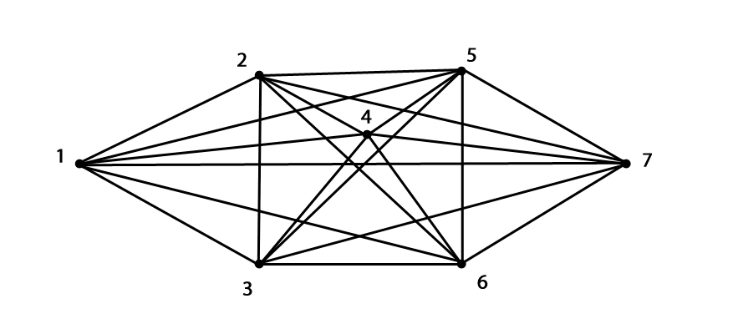
Из матрицы весов видно, что граф полный

V₁ | 1 | 2 | 3 | 4 | 5 | 6 | 7
{1} | - | [1,7] | [1,5] | [1,3]* | [1,9] | [1,13] | [1,8]
{1,4} | - | [4,4] | [4,2]* | - | [4,8] | [4,10] | [4,5]
{1,4,3} | - | [3,2]* | - | - | [3,4] | [3,8] | [4,5]
{1,4,3,2} | - | - | - | - | [3,4]* | [3,8] | [4,5]
{1,4,3,2,5} | - | - | - | - | - | [3,8] | [4,5]
{1,4,3,2,5,7} | - | - | - | - | - | [7,7]* | -

